分析单服务窗等待制M/M/N排队系统，其中平均到达速率为l，每个服务员的平均服务速率为μ由概率分布求系统中总顾客数的均值L .
虑到公式推导的复杂性，请用自己熟悉的语言“纸上写代码”，给出求解L近似值的核心代码。代码关键部分必须有注释.

1. M／M／C模型中，第一个M表示顾客的到达为泊松流，第二个M表示服务为独立同负指数分布，C表示C个服务员，系统容量为无穷，默认顾客源为无穷，排队规则采用FIFO(先到先服务)规则。
2. 令时刻t系统内的总顾客数为N(t)，取足够小的时间间隔，则单位时间N(t)只能加减一或者不变，则N(t)为生灭过程，取值范围为0到无穷
状态流图
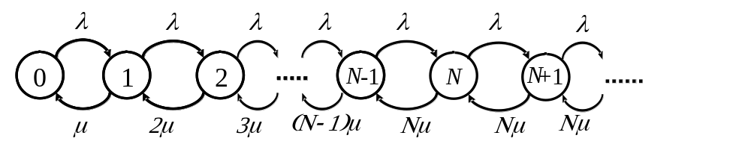
3.达到稳态时系统满足如下方程（列表也可）
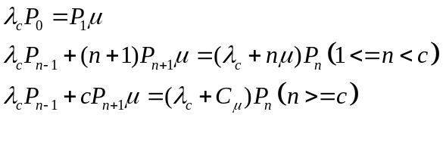
推导得：
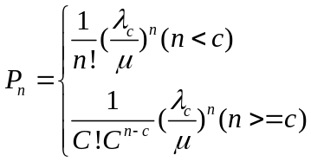
由归一性得：
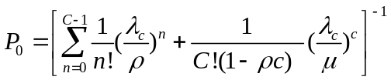
4. 编写代码求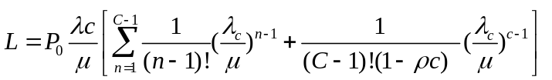的近似值，要体现精度控制，样例如下

double factorial(int n)//阶乘
{
int i;
int s=1;
for(i=1;i<=n;i++)
s*=i;
return s*1.0;
}

double function(double lambda,double mu)
{
double rho = lambda / mu;
double rho_slash = lambda / (N * mu);
double factor_mat[100]={0};
double P[100]={0};
double length=0;
int i;
if (rho_slash>=1)
{
printf("The result is infinite.\n");
return -1;
}
for( i = 1 ;i<=(N+1);i++)//p[i]的系数
factor_mat[i] = 1 / factorial(i-1) * (pow(rho,i-1));

P[1] = 1 / (sum(factor_mat) + rho_slash / (1-rho_slash) *pow(rho , N)/ factorial(N));//P[0]
printf("P[0] = %.5f\n", P[1]);

for( i = 2 ;i<= (N+1) ;i+=1)//p[i]
P[i] = factor_mat[i] * P[1];

printf("P[N]= %.5f\n", P[N+1]);//输出p[N]

for( i = 1 ;i<=(N+1);i++)//0——N 队长
length+=(i-1)* P[i];

i = 1;
while (1)
{
double delta;
double precision;//精度
delta = (N + i) * pow(rho_slash, i) * P[N + 1];//P[N+1]即P[N]
precision = P[N+1] * pow(rho_slash, i) * (N / (1-rho_slash) + (i * (1-rho_slash) + rho_slash) / pow((1-rho_slash) , 2));
if (precision < 1e-6)//达到精度
{
printf("已达到精度：%.8f\n", precision);
printf("此时队长：");
break;
}
length = length + delta;
printf("num %d: length = %.8f\n", i, length);//输出每一次循环判断精度的结果
i=i+1;
}
return length;
}

